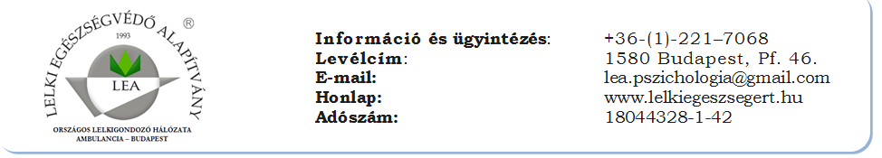

JELENTKEZÉSI LAP

A választott képzésről:

Képzés megnevezése: | LELKI EGÉSZSÉGVÉDELEM ÉS SZEMÉLYISÉGFEJLESZTÉS A KATARZISZ KOMPLEX MŰVÉSZETTERÁPIA MÓDSZERÉVEL KOMPLEX MŰVÉSZETTERÁPIÁS KÉPZÉS I. BLOKK
Képzés helye: (cím) | 1 | 1 | 4 | 4 | Bp. Csertő park 12. Zuglói Civil Ház
Kezdő időpont:

A jelentkező személyes adatai:

Neve (szem. ig. szerint)
Születési neve
Anyja születési neve
Születési hely |  |  | (külföldi városnál kérjük az országot is írni) |  |  |  |  |  |  |  | Születési idő | 1 | 9
Elérhetőségek | telefon  lakcím |  |  |  |  |  |  |  |  | E-mail:
Felsőfokú végzettség(ek): |  |  |  |  |  |  |  | Foglalkozás:
Munkahely |  | Neve:
 |  | Címe: |  |  |  |  |  |  | Telefonszáma:
Motivációs levél: (kötelező kitölteni; az enter billentyű segítségével írás közben további sorokkal bővíthető)

Részt vett-e már egyéni vagy csoportos sajátélményű, önismereti képzésen pszichológus vagy pszichoterapeuta szakembernél?
Ha nem, akkor az első kockába X-et írjon, ha igen, akkor a második kockába az „Igen” mellé óraszámot:

Még nem, ez lesz az első: Igen: óra

Kitöltési útmutató:

- A jelentkezési lap számítógéppel kitöltendő a word formátum és a táblázat elemeinek megtartásával. (pdf nem jó!) Kérjük, hogy ne szerkessze át a fenti táblázatot, adatainak teljes és hiánytalan közlésével biztosítsa a képzés során szükséges kapcsolattartás sikerességét.

- A személyes adataira a sikeres végzés esetén kapott tanúsítvány kiállítása miatt van szükség, ezért kérjük, hogy az adatok teljességére és a karakterek pontosságára ügyeljen!

